行政院主計總處(含補助地方政府、災害準備金、第二預備金)112年度單位預算評估報告
五、110年度有20市縣編列超過一致標準之社會福利支出，金額龐鉅，允宜持續精進對地方預算編列與執行之預警，並引導建立排富機制等，以利地方財政健全
依地方制度法第18至第20條規定，地方政府為自治團體，財務收支及管理為其自治事項，債務管理及開源績效之考核係由財政部負責；節流及預算編列與執行之考核由主計總處主辦。主計總處於89年度訂定中央對直轄市與縣(市)計畫及預算考核要點，對各直轄市及縣(市)(以下簡稱各市縣)之考核結果將作為補助款增減之參據。
主計總處112年度預算案「中央總預算核編及執行」業務計畫項下之「地方政府主計業務之督導與查核」分支計畫編列68萬9千元，與111年度預算數同，工作內容包括辦理督導地方預算編製及執行，推動辦理相關預警機制。經查：
(一)110年度有20個市縣編列超過中央主管機關規定一致標準之社福支出
依據上開考核要點第3點規定，各市縣社福計畫執行效能與相關預算編製及執行情形之考核，由主計總處及衛生福利部分別主辦。主計總處自100年起建置地方政府預算編列及執行之預警機制，期降低地方政府未審視財政負擔能力，競相編列社會福利支出，而致年度財務失衡情形加劇。當前各市縣財政並非寬裕無虞，109及110年各有6個及3個市縣有歲入歲出差短情形，且截至111年8月底止各市縣公共債務未償餘額在200億元以上者仍有7市縣，允應考量財政負擔，妥善配置社福資源，主計總處允宜妥予督導查核各市縣社福計畫執行效能與相關預算編製及執行情形。
參據105至110年度各市縣編列情形表(詳表1)，各市縣編列超過一致標準之社福支出，自105年之384億6,838萬元元，降至107年之303億7,439萬元，嗣持續增加至110年度之374億6,751萬元，110年度較107年度增加70億9,312萬元，增幅23.35%(詳圖1)，金額仍屬龐鉅。支出項目主要為生育津貼、敬老禮金、搭乘公車優惠、營養午餐、老人健保保費自付額補助、老人裝置假牙補助、身心障礙者津貼、意外事故慰問金等。
次查109及110年度均有20個市縣編列超過中央主管機關規定一致標準之社福支出。而109年度各市縣整體社福支出占歲出決算審定數總額16.79%，僅次於教育科學文化支出之36.32%、一般政務支出之17.88%，及經濟發展支出之16.94%，顯示社福服務支出仍為各市縣歲出主要項目。
(二)110年度有5個市縣擴增編列超過一致標準之社會福利支出，達主計總處預警門檻
自110年度起，主計總處修正「編列超過一致標準社福支出」項目預警考核方式，原預警方式由有編列預算即納入，改為較上年度改善(擴增)達一定程度者始納入，並依各市縣財力級次設定不同預警認定門檻。110年度仍有5個市縣擴增編列超過一致標準之社會福利支出達一定程度、且達主計總處預警門檻，分別為臺北市、新北市、嘉義縣、嘉義市及金門縣。
另參據審計部109及110年度中央政府總決算審核報告，各市縣編列超過中央主管機關規定一致標準之社福支出且未訂定排富條件者；108及109年度預算編列金額各計238億元及279億元，109年度較108年度增加近41億元，另107至109年度各市縣未訂定排富條件且超過一致標準之社福項目，分別有132項、139項及139項。110年度復依主計總處新修正之認定標準，仍有73項，編列金額計222億元。社福預警機制成效仍有限。
綜上，主計總處自100年起建置地方政府預算編列及執行之預警機制，以維財政健全。當前各市縣財政並非寬裕無虞，允應考量財政負擔，妥善配置社福資源，各市縣編列超過一致標準之社福支出影響社福資源合理配置已成為地方財政失衡因素之一，目前社福預警機制成效有限，該總處允宜持續精進對地方預算編列與執行之預警，並引導建立排富機制，俾利各市縣財政永續。
表1 105至110年度各市縣編列社福支出超過一致標準情形表
單位：新臺幣百萬元；%
年度 | 各市縣編列超過中央主管機關規定一致標準之社會福利支出 | 較上年度之  增減額 | 較上年度之  增減幅
105年 | 38,468.38 | - | -
106年 | 37,253.00 | -1,215 | -3.16%
107年 | 30,374.39 | -6,879 | -18.47%
108年 | 32,390.12 | 2,016 | 6.64%
109年 | 37,380.57 | 4,990 | 15.41%
110年 | 37,467.51 | 87 | 0.23%
說 明：自110年度起，行政院主計總處修正「編列超過一致標準社會福利支出」項目預警考核方式，原預警方式由有編列預算即納入，改為較上年度改善(擴增)達一定程度者始納入，並依各市縣財力級次設定不同預警認定門檻，爰不再逐筆就其項目及金額進行統計。
資料來源：主計總處提供。
圖1 105至110年度各市縣編列超過一致標準之社福支出情形圖
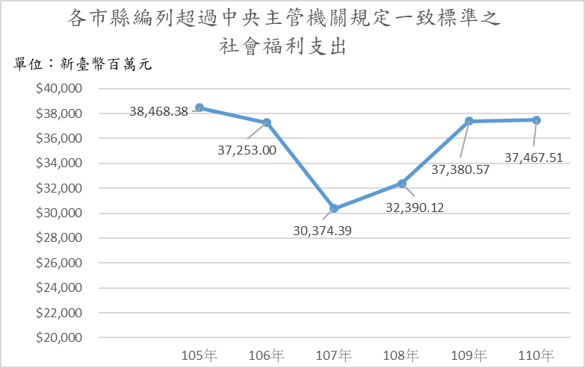

資料來源：主計總處提供，本中心繪製。

主計總處係依中央對直轄市及縣(市)政府補助辦法第15條規定辦理，該補助辦法係依財劃法第30條第2項及地方制度法第69條第3項規定制定。
依據財政部國庫署各級政府公共債務統計表，截至111年8月底止各市縣公共債務未償餘額在200億元以上者仍有7市縣政府：高雄市、新北市、臺中市、臺北市、臺南市、苗栗縣及桃園市，另15市縣有3市縣未有舉債餘額，其餘12市縣舉債餘額則介於12億元至191億元之間。
參據主計總處資料，22個市縣除屏東縣及台東縣外均有編列超過一致標準社福支出。

